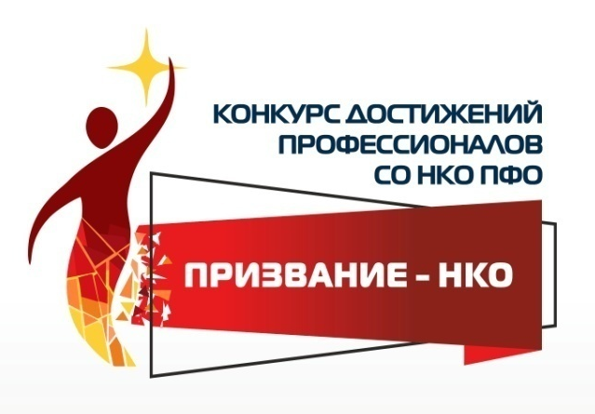
ПОЛОЖЕНИЕ
О КОНКУРСЕ ДОСТИЖЕНИЙ ПРОФЕССИОНАЛОВ
СОЦИАЛЬНО ОРИЕНТИРОВАННЫХ НКО ПРИВОЛЖСКОГО ФЕДЕРАЛЬНОГО ОКРУГА «ПРИЗВАНИЕ - НКО» 2020

ОБЩИЕ ПОЛОЖЕНИЯ

- Настоящее Положение определяет порядок проведения Конкурса, условия участия в нем, порядок определения победителей конкурса и иные конкурсные процедуры.
- Организаторы Конкурса достижений профессионалов, социально ориентированных НКО ПФО (далее - Конкурс) – Нижегородская Ассоциация неправительственных некоммерческих организаций «Служение» и сеть ресурсных центров СО НКО ПФО (далее – Организаторы).
- Конкурс проводится в рамках проекта «РЕСУРСНЫЙ КАЛЕЙДОСКОП. ПЕРЕЗАГРУЗКА», который реализуется с использованием гранта Президента Российской Федерации на развитие гражданского общества, предоставленного Фондом президентских грантов в 2019 году.

ЦЕЛИ И ЗАДАЧИ КОНКУРСА

Конкурс проводится с целью содействия профессиональному развитию социально ориентированных НКО (далее – СО НКО) ПФО и стимулирования общественного участия в социально-экономическом развитии регионов округа.

Задачи конкурса:
      - Совершенствование профессиональных компетенций сотрудников СО НКО;
      - Общественное признание и привлечение внимания к деятельности СО НКО;
      - Продвижение и укрепление положительного образа профессионалов СО НКО в сообществах.

УЧАСТНИКИ КОНКУРСА

В Конкурсе могут принимать участие штатные и привлеченные сотрудники (в т.ч. добровольцы, работающие на долгосрочной основе) социально-ориентированных некоммерческих организаций, зарегистрированных в соответствии с законодательством РФ, осуществляющих свою деятельность на территории субъектов Приволжского федерального округа.
В Конкурсе могут принимать участие победители/дипломанты региональных конкурсов достижений профессионалов СО НКО.
В Конкурсе не могут принимать участие победители Конкурса в 2019 году.
В Конкурсе не могут принимать участие сотрудники муниципальных и государственных учреждений, органов государственной власти и местного самоуправления, коммерческих организаций и религиозных организаций.

НОМИНАЦИИ КОНКУРСА

Профессиональные достижения сотрудников, специалистов, волонтеров НКО в 2017-2019 годах будут оцениваться по номинациям:

- «Профессионал в сфере управления НКО» (номинантами выступают руководители СО НКО, внесшие значительный вклад в развитие финансовой стабильности, кадрового потенциала и продвижение своей организации);
Критерии оценки: качественные изменения в организации за последние 3 года; организаторские и управленческие умения и навыки; создание эффективной команды, обладание навыками взаимодействия с партнерами, в том числе, с органами власти разных уровней, коммерческими структурами, общественными объединениями, СМИ; участие/членство в общественных советах/палатах; наличие годового отчёта иработающего сайта; отзывы коллег или партнеров; победы в профессиональных конкурсах, региональных конкурсах СО НКО и т.д.

- «Профессионал в сфере управления проектами» (номинантами выступают менеджерыуспешных социальных проектов, координаторы резонансных акций и мероприятий, получивших широкую общественную поддержку);
Критерии оценки: наличие количественных и качественных проектных результатов; публичность и медийность проектной деятельности;отзывы коллег или партнеров; победы в профессиональных конкурсах, региональных конкурсах СО НКО и т.д.

- «Профессионал в сфере привлечения и управления финансами» (номинантами выступают сотрудники, демонстрирующие высокий профессиональный уровень в сфере фандрайзинга/бухгалтерского учета и управления финансами СО НКО);
Критерии оценки: наличие количественных и качественных результатов (более одного источника финансирования НКО); положительное влияние сотрудника на развитие деятельности организации, повышение ее эффективности, укрепление финансовой стабильности; отзывы коллег или партнеров; победы в профессиональных конкурсах, региональных конкурсах СО НКО и т.д.

- «Профессионал в сфере оказания услуг целевым группам» (номинантами выступают сотрудники, оказывающие конкретные услуги — консультационные, профилактические, реабилитационные, патронажные, социально-трудовые, развивающие, просветительские и др.).
Критерии оценки: положительное влияние сотрудника на развитие услуг НКО, повышение эффективности оказания услуг целевым группам; отзывы клиентов и коллег; победы в профессиональных конкурсах, региональных конкурсах СО НКО и т.д.

В каждой номинации будут отдельно рассматриваться заявки от профессионалов, работающих в следующих населенных пунктах:

- города ПФО (численность населения более 250 тысяч человек)
- города ПФО (численность населения менее 250 тысяч человек) и сельские поселения.

ЭТАПЫ КОНКУРСА

Конкурс проводится в три этапа:
- Сбор заявок — с 15 февраля до 15 марта 2020 года.
- Экспертиза заявок
- Торжественная церемония объявления итогов и награждения победителей — 23 апреля 2020 года.

ОФОРМЛЕНИЕ ЗАЯВОК

Заявки принимаются только В ЭЛЕКТРОННОМ ВИДЕ по ссылке:
https://forms.gle/uouU9RP7FdyVUFX39

ЭКСПЕРНЫЙ СОВЕТ

Для подведения итогов Конкурса и определения победителей создается экспертный совет Конкурса (далее - Совет), в который войдут лидеры общественного мнения – представители ресурсных центров СО НКО ПФО, органов власти, СМИ.
Члены Совета принимают участие в его работе на общественных началах. Заседания Совета проводятся в заочной форме.
Экспертный совет может рекомендовать кандидатуры для специальной номинации «Гордость НКО ПФО», чтобы отметить особые заслуги профессионалов сектора в масштабе всего округа.

ОБЪЯВЛЕНИЕ И НАГРАЖДЕНИЕ ПОБЕДИТЕЛЕЙ КОНКУРСА

Победители Конкурса будут отмечены почетными дипломами и специальными знаками на торжественной церемонии объявления итогов и награждения победителей в рамках Ассамблеи «НКО Приволжья. Новые возможности сотрудничества».
Организаторы торжественной церемонии награждения победителей конкурса — Центр развития общественных инициатив – Нижегородская Ассоциация неправительственных некоммерческих организаций «Служение» и сеть ресурсных центров СО НКО ПФО.

По вопросам участия в конкурсе, за консультацией по написанию заявки можно обращаться к координаторам ресурсных центров СО НКО в регионах ПФО: https://nko-pfo.ru/respoint

Ассоциация «Служение»
Нижний Новгород, ул. Рождественская, д. 24, оф. 12
Тел./факс: 8 (831) 431-35-64; 434-28-06
Адрес электронной почты: sluzhenye@gmail.com

